Консультация для родителей

«Трудовое воспитание детей дошкольников

в семье»

Подготовила воспитатель

Огнева В.А.

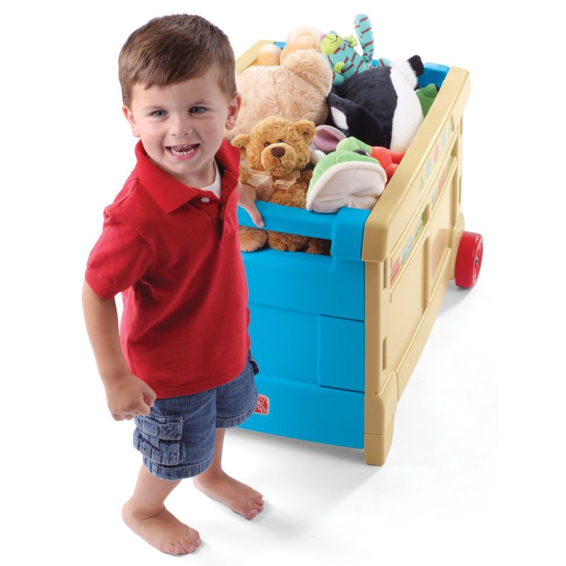

«Возможность труда и любовь к нему – лучшее наследство, которое может оставить своим детям и бедный, и богач». К.Д.Ушинский.

Семья – дружный трудовой коллектив. Любовь к труду необходимо начинать воспитывать очень рано. Подражание, свойственное ребенку, является одним из важнейших мотивов, побуждающих детей к активной деятельности. Наблюдение за трудом взрослых рождает желание делать то же самое.

Успехом в воспитания трудолюбия можно назвать вырабатывание привычки у детей выполнять обязанности самостоятельно. Ребёнка необходимо научить тому, что его дела он должен делать сам, тогда у него будет развиваться чувство значимости. А обязанность взрослых – развивать самостоятельность, трудолюбие и стремление к успеху.
ЧТО ЗНАЧИТ подготовить ребенка к жизни? В чем главный залог того, что эта столь дорогая для нас жизнь будет прожита красиво, ярко, небесполезно? Вероятно, мы не ошибемся, если скажем: научить любить труд и находить в нем источник радости. Без этого не может быть успехов ни в учении, ни в будущей деятельности; без этого нет ни уважения окружающих, ни чувства собственного достоинства. Иными словами, без этого нет счастья.
Только в труде, систематическом и упорном, формируется личность, выковываются ее лучшие качества.
Работая вместе с другими детьми, помогая им и получая их помощь, ребенок становится более отзывчивым, чутким. Ежедневное решение той или иной практической задачи развивает умственные способности, любознательность, настойчивость.
Любовь и привычка к труду определяют будущее маленького человека. Заботясь о нем, заботьтесь о том, чтобы он был трудолюбив!
Ошибаются родители, которые думают, что пора трудового воспитания наступает, когда ребенок достигает школьного возраста или становится еще старше.
Стремление к активному практическому действию свойственно детям, заложено в них от природы. Это драгоценное качество надо поддерживать, развивать, умело направлять.
Чем раньше начато трудовое воспитание, тем лучше будут его результаты

На первых ступенях трудовая деятельность мало устойчива, она тесно связана с играми детей. Связь между трудом и игрой важна в дошкольном возрасте – игровые образы помогают детям выполнять работу с большим интересом. За игрой ребенка проще приучить к труду. Например, ваш дом –это космический корабль, и его нужно вычистить перед отлетом. Маленькие дети легко очеловечивают неодушевленные предметы – это качество можно эффективно использовать. Скажите ребенку от имени игрушки, что ей холодно лежать на полу, или пусть мишка попросит, чтобы его посадили на полку.

Никогда не заставляйте ребенка насильно помогать вам. Принуждение отвращает. Тем более работа, сделанная по принуждению, не отличается качеством. Здесь можно немного схитрить: поохать да поахать: «Ах, как я устала», «Ох, спина болит». Редкий ребенок не сообразит, что его помощь была бы к месту.
Какую же помощь по хозяйству может оказывать ребенок дошкольного возраста? Диапазон достаточно широк. Кроме уборки своей комнаты, малыш может помочь маме в приготовлении к ужину, например, в сервировке стола. Ребенку вполне по силам полить комнатные растения, покормить домашних питомцев.

Помните, давая поручения ребенку, необходимо доступно объяснить, что, за чем, и почему делается. Ребенку необходимо знать зачем ему выполнять те или иные задания и какой результат должен быть достигнут. Например, если цветы не полить – они могут погибнуть; если мы не помоем посуду, то придется есть из грязной.
Труд ребенка не должен оставаться не замеченным со стороны взрослых. Любой труд должен быть поощрен: поблагодарите ребенка, похвалите, оцените его старания. Даже если ребенок сделал что-нибудь не так. А если он что-либо разобьет, сломает, не вздумайте ругать его, ведь ребенок хотел помочь. Труд и его результат должны сопровождаться положительными эмоциями. Постепенно у ребёнка складывается положительное отношение не только к тем видам труда, которые связаны с игрой, но и к тем, которые не так интересны, но необходимы, то есть происходит осознание важности трудовой деятельности. Деятельность взрослых служит детям образцом для подражания. Если сами взрослые трудятся с энтузиазмом, то и ребенок будет стремиться к этому. Когда ребенок видит, что труд для взрослых – это тяжёлое бремя, то и сам будет относиться аналогично. Поэтому сами родители должны браться за любую работу с желанием, старанием и ответственностью, являясь для детей хорошим примером.
Учите ребенка доводить начатую им работу до конца, не торопите и не подгоняйте малыша, умейте ждать, пока он завершит работу сам.

Параллельно с трудовым воспитанием необходимо воспитывать уважение к труду взрослых, к бережному отношению его результатам. Слова нотации, как известно, методы для ребенка малоубедительные. Он должен видеть добрый пример взрослых.
Советы родителям
• Приобщать ребенка к трудовым делам семьи как можно раньше;
• Закрепить за дошкольником постоянные обязанности, за выполнение которых он несет ответственность;
• Не допускать отступлений от принятых взрослыми требований, иначе ребенок будет уклоняться от выполнения своих обязанностей;
• Не наказывать ребенка трудом: труд должен радовать, приносить удовлетворение;
• Учить ребенка трудиться, прививая ему элементарные навыки культуры трудовой деятельности: рациональные приемы работы, правильное использование орудий труда, планирование процесса труда, завершение труда;
• Не давать ребенку непосильных поручений, но поручать работу с достаточной нагрузкой;
• Не торопить, не подгонять ребенка, уметь ждать, пока он завершит работу сам;
• Не забывать благодарить ребенка за то, что требовало от него особых стараний.

Только систематическое выполнение трудовых обязанностей будет способствовать воспитанию у дошкольников организованности, ответственности, привычки к трудовому усилию, что так важно для подготовки ребенка к школе.

